27.05.2020 Тема урока. Итоговое повторение
Crossword “Food”
Кроссворд способствует актуализации изученного материала, развитию логического мышления и произвольного внимания, поддержанию интереса учащихся к изучению английского языка, развитию грамматических и лексических навыков.
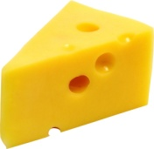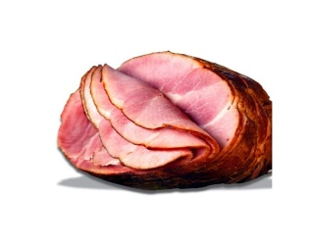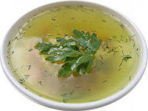

 | ¹ |  |  |  |  |  |  | ² |  |  | ³
⁴ |  |  |  |  |  |  |  |  |  |  |  |  | ⁵
 |  |  |  |  |  |  |  |  |  | ⁶
 | ⁷ |  |  |  | ⁸
 |  |  | ⁹
 |  | ¹⁰
 |  |  |  |  |  |  |  |  |  |  | ¹¹
 |  |  |  |  |  |  | ¹²
 | ¹³

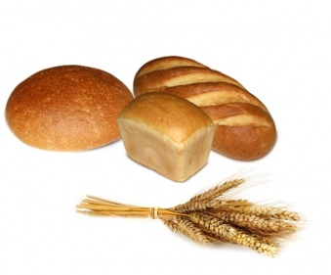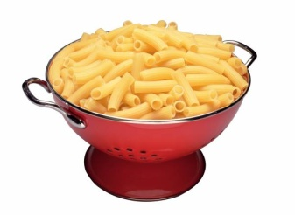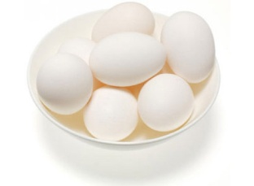

Crossword “Food”:
Horizontal: 2. Первое блюдо. 4. Масло. 6. Бывает черный, белый. 7. Молочный продукт. 10. Растут на огороде. 11. Несет курица. 13. Сладкий холодный дессерт.
Vertical: 1. Напиток. 2. Мясное изделие. 3. Каша. 5. Макароны. 8. Овощной или фруктовый. 9. Его пьют с утра. 12. Ветчина.

Все сделанные упражнения сканировать или фото прислать на электронный адрес
Селедцова Н.Н.-эл.почта. seledcovanatalya@mail.ru

